Ciencias Naturales 2° medio / Unidad 3 / OA 7 / Actividad 8
8. Mendel

- Las y los estudiantes observan la siguiente imagen y escuchan un relato como el siguiente:
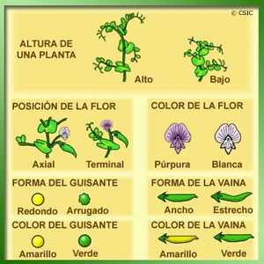
Mendel era un monje que trabajaba en el jardín del convento de Brno, donde observaba que los guisantes (arvejas) presentaban variabilidad de formas y colores en sus plantas, hojas, flores, vainas y semillas.
- Formulan preguntas de investigación de acuerdo a las observaciones de Mendel.
- Plantean hipótesis frente a las preguntas planteadas. Las comparten con sus compañeros y compañeras.
- Investigan las leyes de Mendel.
- Elaboran esquemas o modelos para explicarlas al resto del curso.
- Con la guía de su profesora o profesor, resuelven problemas de genética simple.

CIENCIAS NATURALES | Programa de Estudio | 2° medio

